聴覚に障害のある子どもへの指導・支援
A
Q
＆
聴覚障害児の聴こえ方と、心理・行動面の影響について
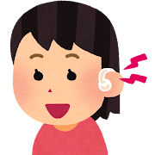
ことばやきこえ方が不十分な状況が継続すると、行動面が消極的になったり、反対に落ち着きなく多動になったりする様子が見られますが、どちらも心理的な不安が生み出すものだといえます。
個別の状況に合わせ、子どもの気持ちも受け止めながら、柔軟に対処すること が必要です。

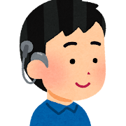
＜聴覚障害学童の聴こえ方と、心理・行動面への影響＞
聞こえ方
・呼ばれてもすぐに気づくときと気づけないときがある。
・音やことばは聞こえるが、何をいっているかが分からない。
・音やことばが小さく、歪んではっきりしない。途切れ途切れに聞こえる。
・音やことばがひとまとまりに聞こえたり、ことばや話の語尾が聞き取れない。
・話の流れにつかめない。とくに話し手や話題が次々と変わると話についていけなくなる。
・「書きながら聴く」「小耳に挟む」などのような聞き方が難しい。
・声が大きすぎると響きすぎて聞き取れない。
・早口の人、歯切れの悪い話し方のことばは聞き取りにくい。
・静かだと聞き取れても、騒音があると分からなくなり、テレビの声は聞きにくい。
・音やことばの音源方向が分からず、遠方、後方、反対側からの話が聞きにくい。
心理面・行動面への影響
・すぐに気づくときもあるので、気づかないと無視していると誤解される。
・相手の言っていることを聞き返したり、分からないのに分かったふりをしてごまかす。
・絶えず集中しなければならず、疲れたり、聞く意欲がなくなる。
・話や状況が分からず不安になり、消極的になる。周りを見て人より行動が遅れる。
・話や状況が分からないので、落ち着かなかったり、勝手な行動をする。
・話を聞き間違えて、誤って理解して行動するため、その行動が他者に理解されにくい。
・話の流れがつかめていないので、自分の意見や気持ちをうまく伝えにくい。
・話の流れがつかめないので、複数の人の会話に参加しにくい。
・皆と同じことができない自分が恥ずかしかったり、悔しかったりする。

「聴覚障害のある子どもの理解と支援 学苑社」から引用


